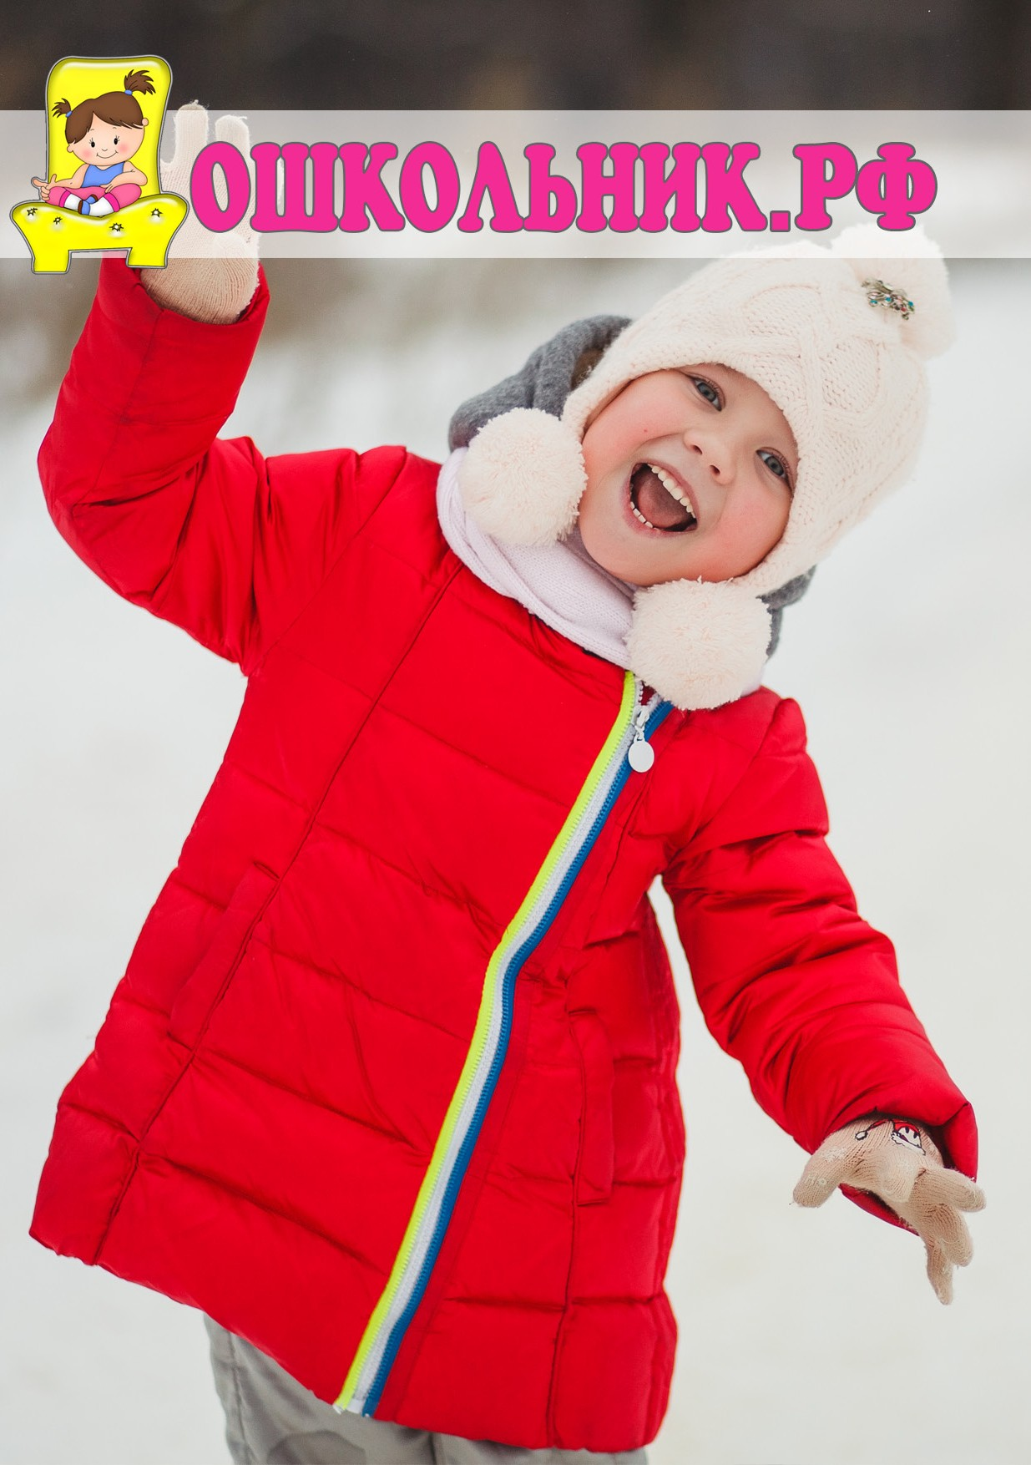

### СМИ - ЭЛ №ФС77-55754

**всероссийский сетевойжурнал**

**№3(124)**

## С любовью к детям

**ЯНВАРЬ 2020**

**ЗИМА**

**ЭКОЛОГИЯ**

**ФОЛЬКЛОР**

**ЛОГОПЕДИЯ**

**МАТЕМАТИКА**

**АДАПТАЦИЯ**

**ПЕДАГОГИКА**

**ПСИХОЛОГИЯ**

**ПОЗНАНИЕ**

**ТЕАТР**

**0+**

## выходит с 2010 года 2 раза в месяц в номере 130 авторов

**ОТ РЕДАКЦИИ**

БЕСПЛАТНАЯ подписка на всероссийский журнал ДО- ШКОЛЬНИК.РФ! Пришлите по адресу [doshkolnik@list.ru](mailto:doshkolnik@list.ru)письмо с заголовком «ПОДПИСАТЬСЯ»

Размещаем творческий материал в официальном всероссийском сетевом журнале «ДОШКОЛЬНИК.РФ». Журнал выходит в начле каждого месяца и имеет вид.pdf формата. С 2011 года по данным Роскомнадзорапублика- ции в электронном и печатном издании равноценны. Вы- даются документы о публикации. Имеет лицензию СМИ и зарегистрирован в Роскомнадзоре (ЭЛ №ФС77-55754). Для публикации в журнале и полученияСертификатапу-бликации Вам нужно: прислать свой материал по адресу: [doshkolnik@list.ru](mailto:doshkolnik@list.ru)

Мы в соцсетях - вступайте в группы! ВКОНТАКТЕ(насболее250000подписчиков) <http://vk.com/doshkolnikru>

ВОДНОКЛАССНИКАХ(насболее150000подписчиков) <http://ok.ru/doshkolnik>

В ФЕЙСБУКЕ (нас болеее 1500) [https://www.facebook.com/groups/doshkolnik/](http://www.facebook.com/groups/doshkolnik/)

В ИНСТАГРАМ <https://www.instagram.com/doshkolnikrf/>

Приглашаем к участию в наших конкурсах:

1. Всероссийский конкурс на лучшую фотографию ме- сяца.«Конкурснаобложку»
2. Конкурсналучшуюстатьюмесяца.«Автормесяца».
3. Международный творческий конкурс «Снегири» Подробнее о наших конкурсах можно прочитать нана-

шем сайте

ДОШКОЛЬНИК.РФ

С уважением, главный редактор

Круглова Альфия

Поздравляем!!!Победительконкурса«Фотонаобложку» Автор:ВасянинаОльгаИгорьевна

На фото: Калашникова Ульяна,8 лет

«Зима пришла.Ура»

Мама:Юлия Калашникова



# 2

**№3 (124) январь 2020, дошкольник.рф**

КРОО ПСП«Дошкольник»

г. Красноярск, ул. Академгородок 30-21, e-mail: [doshkolnik@list.ru](mailto:doshkolnik@list.ru)

Сведения о редакционном совете (коллегии)

Главный редактор Круглова АльфияБогдануровнаЗаместитель главного редактора

Храмко Ольга Викторовна Учредители

Круглова АльфияБогдануровна Круглов Дмитрий Владимирович Михеев Алексей Валерьевич Председатель правления Круглов Дмитрий Владимирович Методист

Круглова Людмила Васильевна Педагог-психолог

Елтышева НатальяВалерьевна Программирование и верстка Круглов Борис Дмитриевич Дизайн

Борисова Ирина Сергеевна Рекламный отдел

Круглов Владимир Дмитриевич Издание

Всероссийскоесетевоеиздание,Дошколь- ник (ДОШКОЛЬНИК.РФ) - ЭЛ№ФС77-55754

выдан Федеральной службой по надзору в сфере связи, информационных технологий и массовых коммуникаций (Роскомнадзор), 660036 г. Красноярск,

ул. Академгородок 30-21

[Скачать свидетельствоо регистрации иустав](http://doshkolnik.ru/smi.html)

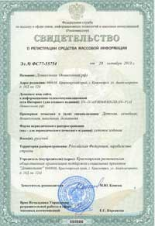

**АВТОРЫ НОМЕРА**

**130педагогов**

Авершина Елена Сергеевна Автайкина Ирина

Александровна Алексеенко Татьяна

Анатольевна Амелина Ольга Олеговна Аникина Татьяна Юрьевна АппасоваНажиеАсановнаАтановаТатьянаНиколаевна БакустинаИрина

Васильевна Барышенская Ольга

Вячеславовна Баскова НатальяГавриловна БаутинаЕлена

Александровна Белоусова ТатьянаЮрьевна Бирюкова Ольга Ивановна БольшаковаЕлена

Анатольевна

Вдовина Нина

Александровна Вертий Марина Викторовна Владимирова Снежана

Викторовна Войнова Инна Викторовна Волкова Светлана

Александровна Воронцова Лариса

Алексеевна Воротынцева Наталья

Васильевна Гвоздева Лариса

Вячеславовна Горшенина Оксана

Валентиновна Грачева Анжела Олеговна Гришина Оксана Борисовна Громова ЛарисаНиколаевна ДемиденкоЛариса

Владимировна Доминникова Татьяна

Викторовна Драгунова Галина Ивановна ЕлагинаНатальяЕвгеньевна ЕрмолаеваТатьяна

Петровна

Жаркова Эльвира

Владимировна Жданова Людмила

ЗаяутдиновнаЗахарова ИринаНиколаевна Зотова Ирина Николаевна Иванова Юлия Сергеевна Иванова Наталья Юрьевна ИсмаиловаСевиндж

ГудратКызы Казак Ирина Николаевна КалашниковаЮлия

Карпова ОльгаЕвгеньевна Карпушева Наталья

Николаевна Клёмина Татьяна Сергеевна Кобелева Анастасия

Алексеевна Ковригина Алёна

Александровна Козлова ЛюбовьВикторовна

Коновалова Светлана

Ефимовна Копылова Юлия Сергеевна Кораблина Алевтина

Вячеславовна Коровкина Лариса

Витальевна Корсакова Елена

Николаевна Корсикова Лилия Сергеевна Кречетова Наталия

Михайловна Кулешова Виктория

Андреевна

Кучина Галина

Александровна Кушнерева Юлия Сергеевна Лазарева ОльгаНиколаевна ЛаптеваГалинаАнатольевна ЛосеваТатьяна

Владимировна Малинина Татьяна

Александровна Мамбетова Анна

Владимировна Мамойко Галина

Николаевна

Маркина Ольга

Александровна Марьясова Татьяна

Георгиевна Медведицкова Елена

Владимировна Мельникова Юлия

Викторовна Милованова Людмила

Николаевна Михайлова Инна Павловна Михальченкова Татьяна

Олеговна Мороз Ольга Андреевна Мусатова Инна Борисовна Нагибина Инна Викторовна Нелюдимова Ольга

Анатольевна Нестерова Светлана

ГеннадьевнаНикишова Елена Ивановна НуркаеваЗульфия

Камилевна Ознобихина Галина

Зинатовна Пекина Вилена Вадимовна Пенькова Анна Евгеньевна Платонова Юлия КасимовнаПопеленкова Ольга

Владимировна Преснякова Наталья

Павловна Пурыгина Ольга Юрьевна Рау Светлана Викторовна Роганова Галина

Николаевна Романова Екатерина

Николаевна Романова Татьяна

Николаевна Савельева Марина

Николаевна

Самойленко Светлана

Александровна

СатыбаловаАйзанат

Агалаковна

Сафонова Татьяна

Михайловна

Сергеева Галина

Леонтьевна

Слепухина Мария

Сергеевна

Соколова Ольга

Александровна

Станинова Елена Борисовна

Стегалкина Светлана

Александровна

Столярова Елена

Вячеславовна

Тарасенко Татьяна

Владимировна

ТарасенкоТатьяна Юрьевна

ТервоАнна Николаевна

Тиунова Дарья Григорьевна

ТрохинаГалина Григорьевна

Тур Диана Вячеславовна

Тучина Ольга Алексеевна

Уварова Елена Анатольевна

Ухалкина Вера Евгеньевна

Фёдорова Диана

Витальевна

Филатова Ирина

Владимировна

Фильченко Валентина

Даниловна

Фрезе Надежда

Владимировна

Халюкова Ия Юрьевна

Хохлова ГалинаТимофеевна

Храмцова Ольга Сергеевна

ХуснутдиноваЗумрадхон

Муйдиновна

Черных Марина Юрьевна

Чиридник Марина

Александровна

Чуйкова Ирина Геннадьевна

ШавалиеваФайруза

Миргалиевна

Шалыгина Наталья

Александровна

Шамаева Юлия Сергеевна

ШафиеваАльфия

Умардиновна

Шин Виктория

Константиновна

Шпак Нина Константиновна

Щеникова Ирина

Анатольевна

Щукина Антонина

Михайловна

3

**№3 (124) январь 2020, дошкольник.рф**

ДИДАКТИЧЕСКИЕ ИГРЫ И УПРАЖНЕНИЯ В УМСТВЕН-НОМ РАЗВИТИИ ДЕТЕЙ

Одной из актуальных и важныхзадач подготовки детей к школе является развитие логического мышления и познавательных способностей дошкольников,формированиеунихэлементарных математических умений и навыков.

Все это в дошкольном возрасте можно сформировать при помощи игры.

Сущность дидактической игры заключаетсявтом,чтодлявзрослыхона

* средстворазвитиядетей,адлядетей
* игра.Длявзрослыхглавнымявляются дидактические задачи, а длядетей
* игровые действия, которые позволяют проявить самостоятельность и активность, имеют личностный смысл идоставляютдетямудовольствие.Ребенок может преобразовывать игровые действия и таким образом проявитьинициативуитворчество.

Одним из разделов, по которому дети больше всего испытывают трудности – формирование элементарных математических представлений (состав числа, пространственные ориентировки, решение задач и т.д.), а это, в свою очередь, зависит от развития всех психических процессов (восприятия, мышления, памяти, внимания, воображения).

Поэтому мы используем дидактические игры и упражнения математического характера.

Математика учит детей точности, умению логически мыслить, умению выражать себя через решение задач, через постановку конкретных целей.

Когда дети могут самостоятельно найти решения заданий, придумать или создать что-то свое, опираясь на полученныезнания,унихповышается

самооценка, формируется уважение к себе, ксверстникам.

Черезразнообразные игры математического содержания развиваются всепсихические процессы. Решаютсявопросы умственного, физического, нравственного, эстетиче-

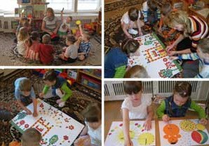

скоговоспитания. Развивается речь детей.

Таким образом, игры с математическим содержанием – двигатель развития ребенка. Они могут заинтересовать детей и помочь более качественно подготовить их к школе.

Но, так как у детей снарушениями опорно-двигательногоаппаратаестьособенности психофизического развития, то и работа по ФЭМП требует поиска таких форм и методов организации, чтобы сформировать мотивацию ребенка, повысить интерес к занятиямматематикой.

Изучив определенную методическую литературу, мы решили использовать больше игровых методов, сделать занятия увлекательными.

Для эффективного усвоения всех направлений психического и сенсорного развития был составлен ииспользуетсявработекаталог«Игрсматематическим содержаниемдлядетейдошкольного возраста», где подобраны игры на развитиемелкоймоторики, закрепление сенсорных эталонов (цвет, форма, величина), на развитие логического мышления, умения ориентироваться на плане,уменияпользоваться схемами, умения решать логические задачи,измерять.

Для повышения интереса у детей нам помогают в работе литературные подборки:

«Математические загадки для детей с 3 до 7 лет».

«Пословицы и поговорки».

А знаете, что обозначает поговорка: «за тридевять земель, в тридевятом (тридесятом) царстве»? Выражение часто встречаетсяврусскихнародныхсказках.Встаринусчетвели по девяткам. Затем пришли к другой системе – счетдесятками:поэтомурядом с первым выражениемпоместиливторое(т.е.триразаподесять)

«Считалки»

«Стихи-загадки»

**РАЗВИТИЕ**

«Стихотворения».

Также в работе используем сказки с математическим содержанием, которыеоченьнравятсядетям.Тематика сказок разная. Эти сказки развивают кругозор и помогают детям проследить,какзнаниематематикипомогает вжизни.

Через сказки о числах и цифрах формируем представления детей о числах первого десятка как о существенных признаках окружающего мира. Каждое число связывали по принципу ассоциативной связи в сознании ребенка с целым классом интересных и красивых, эмоционально окрашенных представлений и образов. Знакомим детей с интересным познавательным содержанием. Концентрируемвниманиедетейнатех явлениях,вкоторыхколичествоточно определено.

Например, с числом 1 связали представление о том, что бывает в единственном числе, с числом 2 – то, что встречается парами и т.д.

Очень важно продумывать вопросы, наталкивающие ребенка связыватьматематическиепонятиясреальнойжизнью.

Демиденко Лариса ВладимировнаНагибина Инна Викторовна.

Воспитатель, МБДОУ «Детский садкомпенсирующего вида» № 43,

Челябинская область г. Озерск

ПОДРОБНЕЕ <http://doshkolnik.ru/razvivaushie/24500-3124pdf.html>

**№3 (124) январь 2020, дошкольник.рф**



# 74

**СОДЕРЖАНИЕ**

«Содержаниеиформыработыснеблагополучнымисемьями». 59

Креативность и творческий потенциал современного педагога как условие работы с одаренными детьми. 60

Созданиеагитбригадыкакэффективнаяформаработы с детьми по реализации программы «Разговор о правильномпитании». 61

План по самообразованию воспитателя Тема:Развитие связной речи детей дошкольного возраста (старшаягруппа). 62

Конспект НОД по познавательно – исследовательской деятельностивстаршейгруппе«Изготовлениебумагисвоимируками». 63

Психологически безопасная образовательная среда в ДОУ 64

СЕМИНАР для педагогов по теме: «Эффективное взаимодействие с родителями. Стратегия поведения при конфликтнойситуации». 65

ТренингпосказкотерапиидляпедагоговТема:«Добро пожаловатьвсказку!». 66

Дидактическоепособиепоразвитиюречидошкольника посредствомсенсорнойигры«Волшебнаякоробочка»..67

Методическая разработка «Развитие связной речи дошкольников при использовании русскойнародной сказки». 68

Познавательный проект для детей младшегодошкольноговозраста«Книжка—малышкакаксредстворазвития речидетеймладшегодошкольноговозраста». 69

Конспект занятия по развитию речи в средней группе:

«Зимушка—зима»(сиспользованиеммнемотаблиц). 70

Конспект занятия по развитию речи в старшей группе натему:Звуковаякультураречи(проверочное). 71

Статья «Развитие воображения у дошкольников в игре». 72

Конспект организованной образовательной деятельности с использованием педагогической системы М.Монтессори. «А давай с тобою тарелки мы помоем». 73

ДИДАКТИЧЕСКИЕИГРЫИУПРАЖНЕНИЯВУМСТВЕННОМРАЗВИТИИДЕТЕЙ. 74

Сценарий игрового представления для детейдошкольного возраста«ПомогиЖирафику». 75

Сценарийразвлечениядлясреднейгруппы«Сказочный патруль—вперед!». 76

Конспектпохудожественномуэстетическомуразвитию (нетрадиционное рисование — ниткография) Тема: «Фентези». 77

Методические рекомендации «Обучение детей раннего возраста пальчиковому рисованию и рисованию тычком». 78

Образовательный проект «А не станем мы скрывать, стихи мылюбимрисовать». 79

Открытоезанятиевподготовительнойгруппе«Путешествиеповолшебнойстранезнаний». 80

Коммуникативная компетенция как основной фактор готовностикобучениювшколе. 81

Игровые оздоровительные мероприятия на лыжах для детей6-7лет 82

Консультациядляродителей:«Зарядкавсейсемьей».83

«Комплекс упражненийприплоскостопии». 84

Конспект физкультурного мастер класса по-игровому стрейчингудляпедагоговвДОУ 85

Театрализованная деятельность как средство коррек-

**№3 (124) январь 2020, дошкольник.рф**

114

цииречидетейсобщимнедоразвитиемречи. 86

Театрализованнаядеятельностьвдетскомсаду 87

Статья «Театрализованная деятельность дошкольников». 88

Познавательнаявикторина«Путешествиевстранузнаний!»дляподготовительнойгруппы. 89

«Теория привязанности и воспитание: как статьближе ксвоемуребенку». 90

Конспект НОД по художественно – эстетическому развитию Тема: Гончарное искусство (старшая группа). 91

Совместная организованная деятельность с применением социо-игровых технологий Тема: «Игры для творческого самоутверждения»(старшаягруппа). 92

Использование авторского интерактивного дидактическогопособия«Путешествиевмирприроды». 93

Персональная выставка творческих работ ребенка

«Мирглазамиребенка». 94

Конспект занятия в старшей группе «Составление календаряинтересныхсобытий». 95

Конспект игрового мероприятия в старшей на тему

«Быть здоровым – это здорово!» (ЗОЖ) для детей стяжелыминарушениямиречи. 96

Сценарий костюмированного развлечения (праздника ко дню космонавтики) «Встреча с инопланетянами» для старшейгруппы. 97

Развлечение «ПутешествиевКосмос». 98

Сценарий развлекательного мероприятия ко «Дню матери» сдетьмиОВЗ. 99

Конспектзанятиясовместносродителяминатему:«День семьи,любвииверности». 100

СценарийновогоднегоприключенияДедаМороза«Дед МорозпопалвКитай!ДедМорозавыручай!». 101

Авторский праздник «Новый год» Мастер-класс «Волшебнаяшкатулка». 102

Оригинальные игры на Новогоднем празднике для малышей. 103

Сценарий новогоднего праздника для детей старшего дошкольного возраста«Волшебныечасы». 104

Сценарий новогоднего праздника в подготовительной группе «Проделки Сосульки-завидульки и тетушки Непогодушки». 105

Проект«ЧтозапраздникНовыйгод?». 106

Конспект открытого занятия «Новогодняя ёлочка» с приемами нетрадиционной техники рисования солью для детей3–4лет 107

Конспект образовательной деятельности дляподготовительныхгрупппотехнологии«Детскийсовет»«Весна шагаетпопланете». 108

Конспект открытого интегрированного занятия по окружающему миру в старшей группе «Весна-красна пришла». 109

Сценарийосеннейквест-игрыдлядетейстаршейгруппы«Листопадныйсюрприз». 110

Конспектигры–квеста«Вгостяхуосени»—длядетей подготовительнойгруппы. 111

Культурнаяпрактика«ДЛЯЧЕГОНАМГЛАЗА». 112